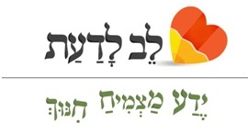
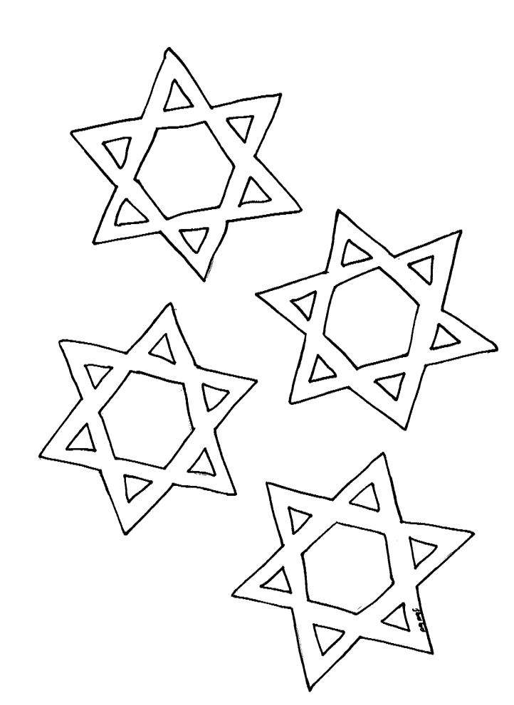
כתות ה-ו: על הניסים
תלמידים יקרים!
לפניכם דף בנושא ניסי חנוכה ממבט חדש ומעניין.
הלימוד יעשה בזוגות (חברותות) ויש להכין: קלמר וסידור.
בהנאה!

שיר
רקע על השיר:
השיר חובר כעשר שנים לפני קום המדינה. בשנים אלו צעירים חילונים רבים עלו והשקיעו רבות בבניין הארץ: בהתיישבות, בבטחון ובחקלאות.
השיר נכתב על ידי המורה אהרון זאב, מנקודת מבט הפוכה לזו של חג חנוכה הדתי.
קראו יחד את השיר וסמנו את השורות המצביעות על תפיסתם החדשה את המושג 'נס'.

אנו נושאים לפידים/ אהרון זאב
הנרות הללו אנו מדליקים
על הניסים ועל הנפלאות
שבימים ההם ובזמן הזה.
ניסים ונפלאות שנעשו בידי אנוש-
הנס של הלב האמיץ...
במילון כתוב:
נֵס- מאורע פלאי ועל טבעי,
הפותר בעיה שאין לה פתרון בכלים אנושיים.

מה זה נס?
אָנוּ נוֹשְׂאִים לַפִּידִים
בְּלֵילוֹת אֲפֵלִים.
זוֹרְחִים הַשְּׁבִילִים מִתַּחַת רַגְלֵינוּ
וּמִי אֲשֶׁר לֵב לוֹ
הַצָּמֵא לָאוֹר -
יִשָּׂא אֶת עֵינָיו וְלִבּוֹ אֵלֵינוּ
לָאוֹר, וְיָבוֹא!
נֵס לֹא קָרָה לָנוּ -
פַּךְ שֶׁמֶן לֹא מָצָאנוּ.
לָעֵמֶק הָלַכְנוּ, הָהָרָה עָלִינוּ,
מַעַיְנוֹת הָאוֹרוֹת
הַגְּנוּזִים גִּלִּינוּ
נֵס לֹא קָרָה לָנוּ -
פַּךְ שֶׁמֶן לֹא מָצָאנוּ.
בַּסֶּלַע חָצַבְנוּ עַד דָּם -
וַיְּהִי אוֹר!
האם קרה לך פעם נס?
מי עושה ניסים?
נסחו במילים שלכם, מהי טענת כותב השיר. איזה מסר הוא רוצה להעביר לנו? __________________
_______________________________________________________________________
על הניסים
בימי החנוכה, אנו מוסיפים את תפילת 'על הניסים' בשמונה עשרה ובברכת המזון.
פתחו את הסידור וקראו מתוכו את התפילה וענו על השאלות:
מהו נס חנוכה על פי 'על הניסים'? ___________________
איזה נס חנוכה נוסף אנו מכירים? ___________________
חשבו יחד על ההבדלים שבין נס הנצחון ונס פך השמן.

.

-מדוע ב'על הניסים' לא מופיע נס פך השמן?
ננסה לענות על קושי זה, בעזרת דבריו של המהר"ל:
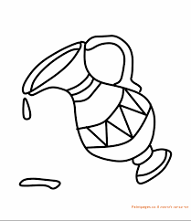
עיקר מה שקבעו ימי חנוכה הוא- בגלל שנצחו המכבים את היוונים,
רק שלא היה נראה וגלוי שנצחון זה היה על ידי נס מהשם יתברך...
אלא יש שחשבו, שהיה זה מכוחם וגבורתם של המכבים.
ולפיכך עשה ה' הנס על ידי נרות המנורה – כדי שידעו שהכל היה בנס מן השם יתברך,
גם נס המנורה וגם המלחמה שנצחו ישראל.
על פי המהר"ל בספרו 'נר מצוה' עמ' כב
השלימו:
נס _________________ - היה נס נסתר, כי הוא נעשה על ידי אנשים, ולכן קשה לראות שה' גרם לו.
נס ________________ - היה נס גלוי, והוא נעשה כדי שנבין שגם נצחון המכבים- היה מאת ה'!
כעת נבין מדוע בתפילת 'על הניסים' מוזכר רק נס _______________ - כדי שנזכור ונודה לה' עליו
ולא נתבלבל ונחשוב שניצחנו רק בגלל כוחנו.

חיזרו אל השיר שקראנו בתחילת הלימוד והסבירו את טענת הדוברים: "נס לא קרה לנו!"
_______________________________________________________________________
משימת סיום
חברו יחד שיר קצר בן חמש- שמונה שורות המבטא את ניסי חנוכה כניסים גלויים אשר נעשו על ידי ה'.
________________________________
________________________________
________________________________
________________________________
________________________________

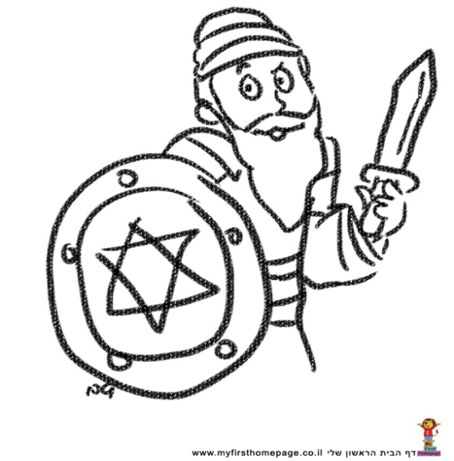
נספח- שעשועון
ג. נס מסתתר. –לפניכם הגדרות שונות למילים שבתוכן נמצא הצירוף 'נס':
את התשובות תמצאו אצל המורה בסיום העבודה.
- יישוב ברמת הגולן- חד נס.
2. מאיר בלילה-________
3. פריט לבוש- ________
4. בית המחוקקים בישראל- _________
5. מושבה ותיקה, בין רחובות לראשון לציון- ____________
6. בן המלך- _________
7. גמד- ________
8. פרי מאכל טרופי- ________
9. עונש כספי- _________
10. משקה- ________
11. שבבי עץ- __________

מה בתוך המנדלה?

באיור שלפניכם מסתתרים סמלים שונים,
רשמו כמה מהם יש:

נרות-
סביבונים
מעגלים-

